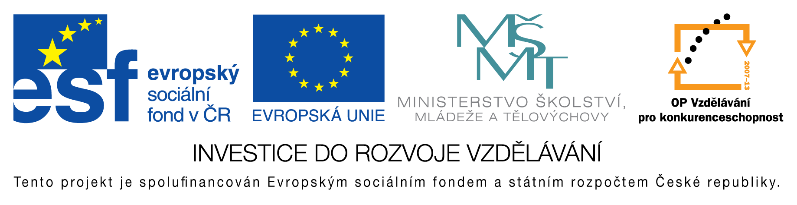
EU peníze do škol - CZ.1.07/1.4.00/21.3290
Modernizace výuky

FORMULÁŘ K PREZENTACI VÝUKOVÉHO MATERIÁLU

ŠABLONA: III/2 | POŘADOVÉ ČÍSLO VZDĚL. MAT.: 102
VZDĚLÁVACÍ OBLAST: Jazyk a jazyková komunikace | POČET LISTŮ: 12
VZDĚLÁVACÍ OBOR: Anglický jazyk | AUTOR VZDĚL. MAT.: Mgr. Markéta Zakouřilová
NÁZEV VZDĚL. MAT.: Fruit and vegetables - Ovoce a zelenina | DATUM VYTVOŘENÍ VZDĚL. MAT.: 1. 6. 2012

Autor výukového materiálu si ponechává autorská práva, škola disponuje neomezenou licenci k jeho využití.

Metodický návod k výukovému materiálu:
Materiál slouží k prezentaci, nácviku výslovnosti a pravopisu nejpoužívanější slovní zásoby z okruhu Ovoce a zelenina. K procvičování slovíček slouží snímky 4, 5, k procvičování pravopisu pak snímky 7,8, kontrolu provádí učitel. Snímky 9, 10, 11 slouží k rychlému procvičování slovní zásoby - klikáním měníme obrázek - žáci co nejrychleji reagují.

Klíčová slova:
Angličtina, English, ovoce, zelenina, fruit, vegetables

Vlastní hodnocení výukového materiálu
Lze využít jako prezentaci - výklad, procvičování, opakování i jako test.

